**千锋教育JavaScript阶段大纲**

更新提要:

1. 更新了cookie 的课程内容; 更新cookie授课顺序增加 localStroage
2. 删减掉 TCP 概念，着重讲解http概念和及http与cookie的关系
3. 全面删除掉webpack内容，ES6module 部分内容更新。因为浏览器已经全部原生支持。
4. 运动课程更名为dom操作高级，删除框架封装，更新面向对象课程增加课时。
5. 简化php 及 mySQL课程，加强ajax ，http ，及cookie 教学。

强调专题周概念，每个部分的专题周，都是学员学习的重难点，本次更新主要覆盖全部重点难点的加强和战线的拉长让学生对重难点的掌握有一定强化。

1. 增加nodejs课程。

**Week 1**

**Day 1 . 基本语法**  
第­­­­­­一节：精讲（90分钟）

1. javascript基本介绍及发展趋势
2. JS和H5的关系
3. 编写Js及如何运行JS
4. 变量的概念及基本运算
5. 变量命名规则和关键字的介绍
6. 赋值、关系、数学运算符的讲解
7. 变量不同类型之间的自动、手动类型转换

第二节：强化练习（90分钟）

1. 为抵抗洪水，战士连续作战89小时，编程计算共多少天零多少小时？
2. 小明要到美国旅游，可是那里的温度是以华氏度为单位记录的。  
   它需要一个程序将华氏温度（80度）转换为摄氏度，并以华氏度和摄氏度为单位分别显示该温度。  
   提示：摄氏度与芈氏度的转换公式为：摄氏度 = 5/9.0*(华氏度-32)保留3位小数

第三节：精讲（120分钟）

1. 逻辑运算
2. 自增自减运算
3. 八进制和十六进制的介绍
4. NaN的概念及应用
5. Number方法的应用

第四节：强化练习（120分钟）

1. 计算两个文本框的和
2. var k=0; console.log(k++ + ++k +k +k++)
3. 掌握逻辑运算的意义
4. 掌握八进制、十六进制的写法
5. 掌握NaN的含义
6. 掌握Number函数的转换结果

第五节：晚自习强化练习（120分钟）

1. 计算两个文本框的加减乘除

要求：1) 使用parseInt方法类型转换

2) 计算结果使用Math.round方法四舍五入

**Day2 . 逻辑分支**

第一节：精讲（90分钟）

1. 程序的单分支结构 IF语句
2. 程序的多分支结构 switch语句\break语句

第二节：强化练习（90分钟）

1. 判断一个整数，属于哪个范围：大于0；小于0；等于0
2. 判断一个整数是偶数还是奇数，并输出判断结果
3. 开发一款软件，根据公式（身高-108）*2=体重，可以有10斤左右的浮动。来观察测试者体重是否合适

第三节：精讲（120分钟）

1. if判断接受的数据类型
2. **案例：**输入年份，计算某一年是否是闰年
3. **案例：**输入数字，显示**星**期几

第四节：强化练习（120分钟）

1. **案例：**输入分数，判定成绩等级(if和switch两种写法)
2. 输入月份，显示当月的天数

要求：1) 利用case穿透简化代码

第五节：强化练习（120分钟）

1. 根据一个数字日期，判断这个日期是这一年的第几天

例如： 20160211，计算后结果为42

**Day3 . 循环结构**  
第一节：精讲（90分钟）

1. 循环的概念和意义
2. while循环的使用
3. continue关键字
4. while和do-while的区别
5. for循环的使用
6. 入职薪水10K，每年涨幅5%，50年后工资多少？
7. 打印100以内 7的倍数
8. 打印100以内的奇数

第二节： 强化练习（90分钟）

1. 打印100以内所有偶数的和
2. 求出1-1/2+1/3-1/4…..1/100的和 var i=1;
3. 打印出1000-2000年中所有的闰年，并以每行四个数的形式输出
4. 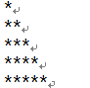打印三角形

第三节：精讲（120分钟）

1. break关键字
2. for循环的嵌套
3. 死循环的概念及作用
4. Firefox和Chrome和IE浏览器的 Debug工具使用
5. 打印100–200之间所有能被3或者7整除的数
6. 计算100的阶乘
7. 求100-999之间的水仙花数。abc =++
8. 打印九九乘法表

第四节：强化练习（120分钟）

1. 输出100-200之间所有的素数
2. 求1+2!+3!+...+20!的值
3. 完成一个三角形打印功能
4. 完成一个梯形打印功能

第五节：综合应用（120分钟）

1. 篮球从5米高的地方掉下来，每次弹起的高度是原来的30%，经过几次弹起，篮球的高度是0.1米。
2. 有一个棋盘，有64个方格，在第一个方格里面放1粒芝麻重量是0.00001kg，第二个里面放2粒，第三个里面放4，棋盘上放的所有芝麻的重量

**周四练习：**

整理知识点，画脑图。

强化练习题。

**Day4. 函数（上）**

第一节：精讲（90分钟）

1. 函数的概念及作用
2. 函数的编写
3. 事件的概念种类及作用
4. 事件和函数的关系，以及综合运用
5. 函数和循环结合打印九九乘法表
6. 函数的好处
7. 参数的声明
8. 参数的传递

第二节：强化练习（90分钟）

1. 编写一个函数，计算两个数字的和、差、积、商

要求：使用传参的形式

1. 编写一个函数，计算三个数字的大小，按从小到大顺序输出

第三节：精讲（120分钟）

1. 函数的两种创建方式：声明式和赋值式
2. JS的编译和执行
3. 变量的声明提升
4. 形参和实参
5. return关键字

第四节：强化练习（120分钟）

1. 编写任意个数字的求和、差、积、商的函数
2. 编写生成4位数字验证码的函数，并生成10次，同时将结果存入数组

第五节：强化练习（120分钟）

1. 编写一个函数，计算任意两个数字之间所能组成的奇数个数，数字必须是个位数

比如： 计算0-3之间能组成的奇数个是01、21、03、13、23、31

1. 某个公司采用公用电话传递数据，数据是四位的整数，在传递过程中是加密的，加密规则如下：每位数字都加上5,然后用除以10的余数代替该数字，再将第一位和第四位交换，第二位和第三位交换，请编写一个函数，传入原文，输出密文

**Day5. 函数（下）**

第一节：精讲（90分钟）

1. 作用域
2. 局部作用域和全局作用域
3. 递归函数

第二节：强化练习（90分钟）

1. 利用递归求100的阶乘
2. 利用递归求斐波那契数列
3. 利用递归求两个数字的最大公约数

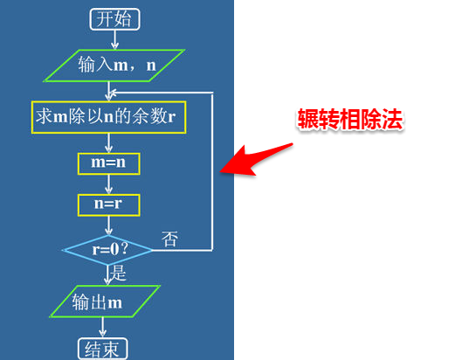

第三节：精讲（120分钟）

1. 函数的简单介绍
2. 利用事件触发函数执行
3. 常见事件触发函数
4. 构造函数及对象类型（了解）

第四节：强化练习（120分钟）

1. 编写一个函数，输入n为偶数时，调用函数求1/2+1/4+...+1/n,当输入n为奇数时，调用函数求/1+1/3+...+1/n
2. 使用函数完成任意数字阶乘的计算

要求：页面输入任意数字，点击按钮后计算阶乘

第五节：综合应用（120分钟）

## 周日练习

1. 常见事件与函数的结合(**可将信息打印在控制台**)

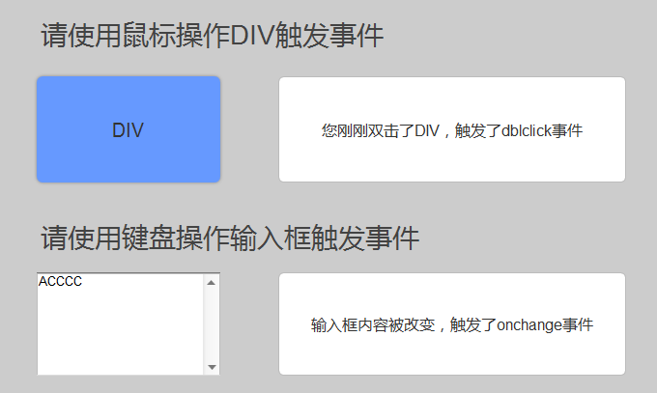

**Week 2**

**Day1. 数组**第一节：精讲（90分钟）

* 1. 数组的概念及定义(引用类型)
  2. 构造函数的简单介绍new Array()

1. 讲明引用类型和基础类型的不同（内存方面）
2. 数组的创建方式（构造函数和JSON）
3. 数组的操作（push\pop\unshift\shift）
4. 数组的遍历
5. 整数数组/字符串数组/对象数组/二维数组

第二节：强化练习（90分钟）

1. 山上有一口缸可以装50升水，现在有15升水。老和尚叫小和尚下山挑水，每次可以挑5升。问：小和尚要挑几次水才可以把水缸挑满？通过编程解决这个问题。
2. 定义一个含有30个整型元素的数组，按顺序分别赋予从2开始的偶数；然后按顺序每五个数求出一个平均值，放在另一个数组中并输出。试编程。
3. 通过循环按行顺序为一个5×5的二维数组a赋1到25的自然数，然后输出该数组的左下半三角。试编程。

第三节：精讲（120分钟）

1. for-in循环
2. 数组的排序（冒泡、选择）
3. 函数的值传递和引用传递
4. 堆和栈及索引思维
5. 对象的本质和意义
6. JSON表示对象的方法
7. 随机点名程序

第四节：强化练习（120分钟）

1. 随机生成一个五位以内的数，然后输出该数共有多少位，每位分别是什么
2. 数组的冒泡排序
3. 数组的选择排序
4. 编写函数map(arr) 把数组中的每一位数字都增加30%
5. 编写函数has(arr , 60) 判断数组中是否存在60这个元素，返回布尔类型

第五节：强化练习（120分钟）

1. 编写函数norepeat(arr) 将数组的重复元素去掉，并返回新的数组
2. 有一个从小到大排好序的数组。现输入一个数，要求按原来的规律将它插入数组中。
3. 使用JSON形式创建一个对象，该对象存储一个学生的信息，该对象包含学号、身份证、年龄、性别、所学专业等属性信息，同时该对象包含一个自我介绍的方法，用来输出该对象的所有信息
4. **扩展案例：**以下是某班级一次考试的成绩表。请计算每个学生总成绩，并按总成绩排名。统计各单科成绩第一名，输出其成绩与学号。

|  |  |  |  |  |  |
| --- | --- | --- | --- | --- | --- |
| 学号 | 语文 | 数学 | 英语 | 总成绩 | 备注 |
| 1 | 105 | 62 | 118 |  |  |
| 2 | 89 | 78 | 120 |  |  |
| 3 | 86 | 64 | 80 |  |  |
| 4 | 78 | 99 | 91 |  |  |
| 5 | 107.5 | 97 | 70 |  |  |
| 6 | 112 | 61 | 92 |  |  |
| 7 | 101 | 79 | 104 |  |  |
| 8 | 71 | 72 | 105 |  |  |
| 9 | 56 | 68 | 61 |  |  |
| 10 | 98 | 83 | 77 |  |  |

**Day2. ES5/String**

第一节：精讲（90分钟）

1. 严格模式
2. ES5新增数组常见方法（indexof/forEach/map/reduce/filter）
3. 字符串的两种创建方式（常量和构造函数）
4. 字符串常见API(charAt\ indexOf\substring\slice\split\replace)

第二节：强化练习（90分钟）

1. 敏感词过滤
2. 密码格式要求
3. 留言过滤

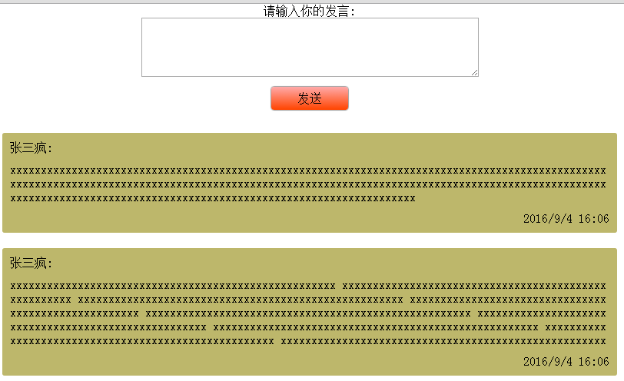

第三节：精讲（120分钟）

1. ASCII码和字符集
2. 字符串常见API(charCodeAt\fromCharCode\)

第四节：强化练习（120分钟）

1. 统计字符串中每个字符的个数？

第五节：强化练习（120分钟）

1. 数字字母混合验证码



1. aabccd统计每个字符出现的次数，结果显示 a 2、b 1、c 2、d1，去掉重复的字符，使结果显示 abcd

**Day3. Math / Date** 第一节：精讲（90分钟）

1. Math内置对象的常见API()
2. 三角函数复习
3. 勾股定理复习
4. 曲线方程复习(一元二次方程)
5. 随机数如何设定范围
6. 十进制数字转16进制或8进制

第二节：强化练习（90分钟）

1. 编写一个函数，获得一个十六进制的随机颜色的字符串(例如：#20CD4F)

第三节：精讲（120分钟）

1. 日期对象创建
2. 将日期格式化成字符串
3. 将指定格式字符串转化成日期
4. 日期转为毫秒数
5. 计算两个日期的时间差值
6. 日期函数封装(dateUtil.js)(封装常见功能)

第四节：强化练习（120分钟）

1. 倒计时

第五节：强化练习（120分钟）

1. 数码时钟



**周四练习 ：**

**Day4. BOM / DOM**第一节：精讲（90分钟）

1. BOM概念
2. window对象介绍
3. window内置对象(location/history/navigator)及方法
4. onload事件
5. 定时器

第二节：强化练习（90分钟）

1. 广告弹出窗(自动关闭)



第三节：精讲（120分钟）

1. window.onscroll事件
2. DOM的概念及作用
3. DOM的基本操作(查询、修改、创建、删除)
4. DOM元素类型(元素和文本)

第四节：强化练习（120分钟）

1. 顶部悬浮
2. 回到顶部
3. 动态创建表格

第五节：强化练习（120分钟）

1. 表格删除操作

**Day5. DOM 下;**

第一节：精讲（90分钟）

1. 自定义属性及getAttribute方法
2. outerHTML/innerText (非W3C)
3. childNodes/过滤空白节点
4. 高级选取firstChild/lastChild/parentNode/previousSibling/nextSibling

第二节：强化练习（90分钟）

1. 进度条

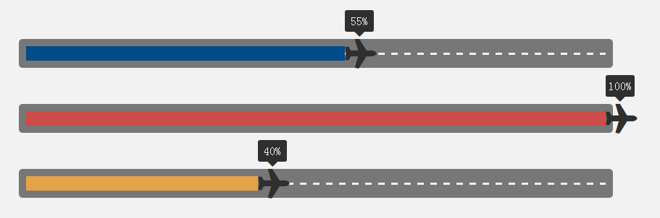

1. 隔行变色

第三节：精讲（120分钟）

1. 获取非行内样式（兼容问题）
2. createTextNode文本节点
3. box.insertBefore(newNode, existNode)
4. offsetWidth/offsetHeight
5. offsetLeft/offsetTop
6. 配合css过度效果的特效；

第四节：强化练习（120分钟）

1. 网页换肤
2. 简易年历
3. 自动登录勾选

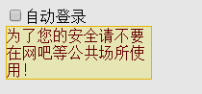

第五节：强化练习（120分钟）

1. 点击按钮换图片
2. tab切换案例
3. **扩展案例：** QQ延迟提示框

第一节：精讲（90分钟）

1. 自定义属性及getAttribute方法
2. outerHTML/innerText (非W3C)
3. childNodes/过滤空白节点
4. 高级选取firstChild/lastChild/parentNode/previousSibling/nextSibling

第二节：强化练习（90分钟）

1. 进度条



1. 隔行变色

第三节：精讲（120分钟）

1. 获取非行内样式（兼容问题）
2. createTextNode文本节点
3. box.insertBefore(newNode, existNode)
4. offsetWidth/offsetHeight
5. offsetLeft/offsetTop

第四节：强化练习（120分钟）

1. 网页换肤
2. 简易年历
3. 自动登录勾选



第五节：强化练习（120分钟）

1. 点击按钮换图片
2. tab切换案例
3. **扩展案例：** QQ延迟提示框

**Week 3**

**DAY1： Event事件上**

第一节：精讲（90分钟）

1. event概念及作用
2. 获取方式（兼容问题）
3. event.button属性介绍
4. clientX/clientY属性介绍
5. offsetX、offsetY属性介绍
6. pageX、pageY属性介绍

第二节：强化练习（90分钟）

1. 光标的实时显示

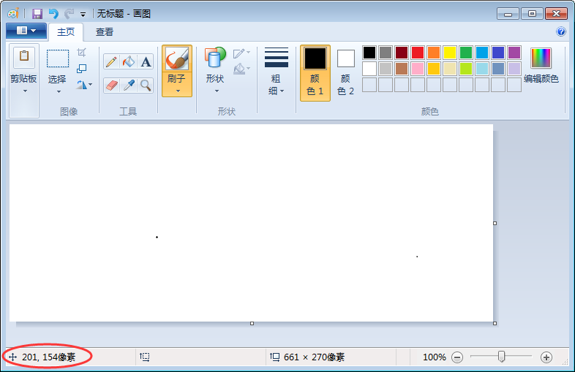

1. 跟随鼠标的提示框

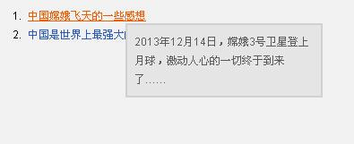

1. 输入框默认提示



1. **扩展案例**：表格的即时编辑

第三节：精讲（120分钟）

1. 键盘事件（keyup、keydown、keypress）
2. 组合键ctrlKey、altKey
3. keyCode/which兼容
4. 事件的冒泡

第四节：强化练习（120分钟）

1. CSS模拟下拉菜单

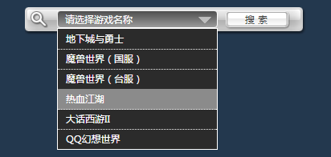

第五节：强化练习（120分钟）

1. 聊天对话框

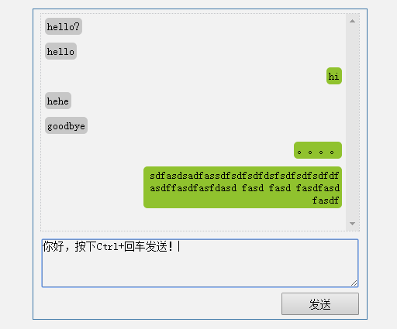

**DAY 2 . Event事件下**

第一节：精讲（90分钟）

1. 浏览器的默认行为
2. 阻止默认行为（兼容）
3. 事件监听器（兼容）
4. 事件捕获

第二节：强化练习（90分钟）

1. 掌握兼容问题
2. 自定义右键菜单
3. 掌握事件监听的封装
4. 掌握冒泡和捕获的区别

第三节：精讲（120分钟）

1. 事件委托机制
2. 拖拽效果（onmousedown/onmousemove/onmouseup）
3. 鼠标滚轮事件 onmousewheel，模拟滚动条
4. **复习并深入JSON对象/构造函数**

第四节：强化练习（120分钟）

1. 鼠标移动轨迹
2. 弹出窗口拖拽
3. **扩展案例：**拖拽轨迹回放

第五节：强化练习（120分钟）

1. 单元格拖拽交换位置

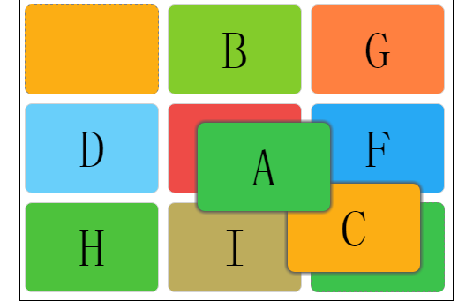

**DAY3：正则及表单验证**

第一节：精讲（90分钟）

1. 正则的概念
2. 创建方式
3. 正则表达式
4. 字符串replace函数
5. 字符串match函数
6. 字符串search函数

第二节：强化练习（90分钟）

1. 掌握正则的创建方式
2. 掌握正则表达式语言
3. 邮政编码检测
4. 文件格式检测
5. 字符串首尾去空格
6. 邮件格式检测

第三节：精讲（120分钟）

1. 手机号检测
2. 身份证检测
3. 日期检测
4. 中文检测
5. 用户名检测
6. 字符串过滤
7. 正则$符的应用

第四节：应用（120分钟）

1. 表单及AJAX的综合应用

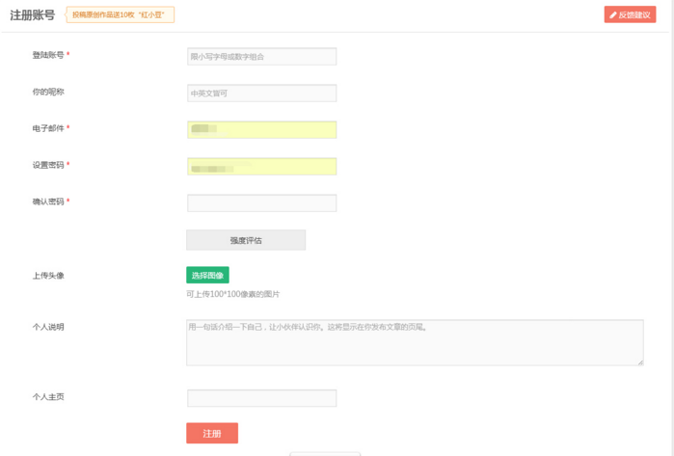

第五节：综合应用（120分钟）

1. 掌握正则的封装
2. 掌握综合表单验证

**DAY4：ES5及ES6**

第一节：精讲（90分钟）

1. 严格模式
2. bind方法/this关键字
3. JSON.parse/JSON.stringify
4. let/const
5. 变量结构
6. 字符串扩展

第二节：应用（90分钟）

1. 掌握ES5内容

第三节：精讲（120分钟）

1. let\const关键字
2. =>函数
3. 解构赋值
4. 字符串扩展方法
5. Symbol类型
6. Set和Map结构
7. Generators生成器函数
8. 掌握class的写法及继承

第四节：应用（120分钟）

1. 了解class面相对象编程
2. 掌握ES6语法的灵活运用

第五节：综合应用（120分钟）

1. 封装拖拽效果
2. 封装常见兼容

**DAY5：DOM高级操作**

第一节：精讲（90分钟）

1. 运动原理
2. 边界处理
3. 加速减速
4. 透明度运动

第二节：强化训练（90分钟）

1. 抛物线的重力回弹
2. 图片的淡入淡出

第三节：精讲（120分钟）

1. 多属性缓冲运动函数封装
2. 圆周运动

第四节：强化训练（120分钟）

1. 侧边栏分享广告

第五节：强化训练（120分钟）

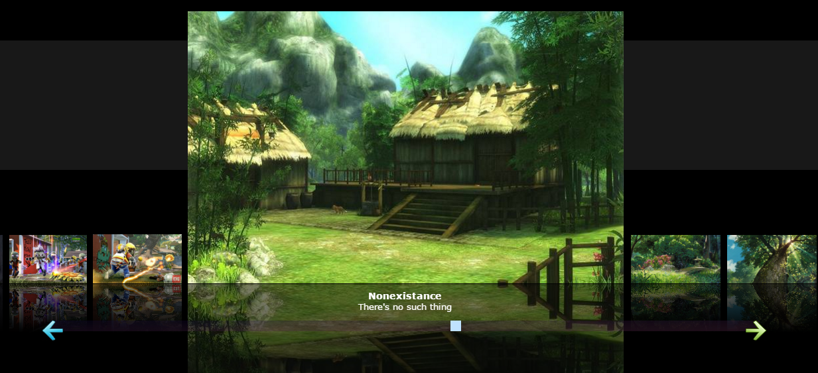

**周日练习**

1. 掌握事件流的概念
2. 掌握兼容的解决方案
3. 掌握事件委托的应用场景
4. 鼠标跟随特效



1. **扩展案例：**滑动条拖拽

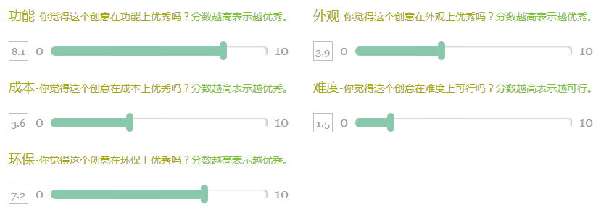

**Week 4**

**DAY1： 面相对象编程**

第一节：精讲（90分钟）

1. 构造函数的使用
2. 构造函数和对象的关系
3. 使用Json创建对象
4. 使用构造函数创建对象
5. 面相对象和面相过程的区别

第二节：强化练习（90分钟）

1. 掌握面相对象编程的好处
2. 轮播图 | 选项卡 面相对象改造

第三节：精讲（120分钟）

1. 类的概念
2. 类和对象
3. JSON字符串和对象直接的转换

第四节：强化练习（120分钟）

1. 烟花效果案例

第五节：强化练习（120分钟）

1. 萤火虫案例

**DAY2：面向对象案例 1**

第一节：精讲（90分钟）

1. 购物车(localStroage)

第二节：强化训练（90分钟）

1. 抛物线添加购物车

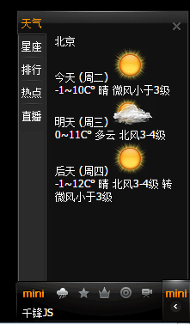

第三节：精讲（120分钟）

1. 简单幻灯片切换
2. 无缝切换

第四节：强化练习（120分钟）

1. 掌握幻灯片制作

第五节：综合应用（120分钟）

**DAY3：面向对象案例 2**

第一节：精讲（90分钟）

1. 评分特效
2. 简单放大镜
3. 进阶放大镜

第二节：应用（90分钟）

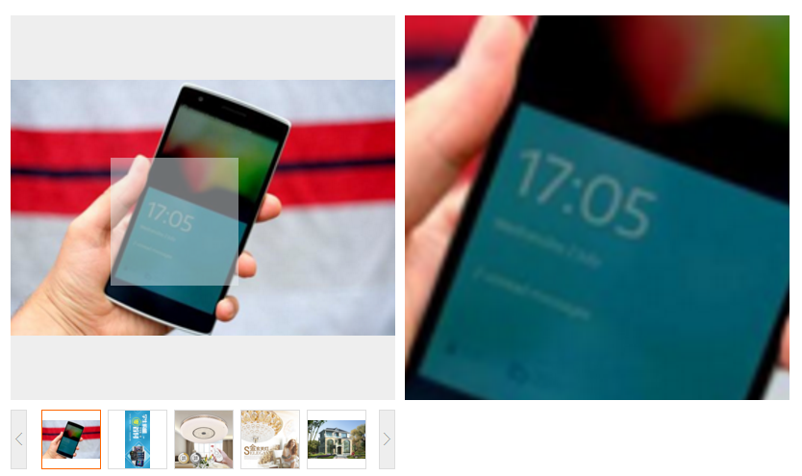

第三节：精讲（120分钟）

1. 固定列数的瀑布流
2. 自适应瀑布流

第四节：应用（120分钟）

**DAY4：回顾与总结**

第一节：精讲（90分钟）

第二节：应用（90分钟）

第三节：精讲（120分钟）

第四节：应用（120分钟）

第五节：综合应用（120分钟）

**DAY5：考试**

**周日练习**

1. 打砖块(请使用面相对象完成)

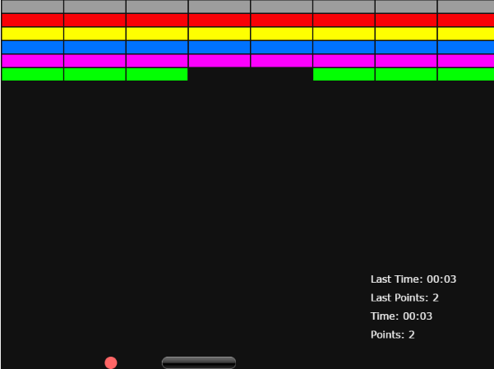

**Week 5**

**Day1.** **PHP mySQL**

**第一节 ：精讲(90分钟):**

1-1.Apache服务器。（端口号定义，http协议，开启和关闭）

1-2.webserver原理。

1-3.集成环境安装。

1-4.php运行环境介绍。

**第二节：强化练习（90分钟）**

1.将练习项目放在apache环境下，利用本机ip让其他同学访问该页面。

2.启动关闭集成环境。

3.编写php代码，输出hello world;

4.整理并理解概念

**第三节：精讲（90分钟）**

1-1. 数据库概念（数据库，表，主键）

1-2. 数据类型;

1-3．navcat 操作数据库；

1-4. navcat 数据导入。

**第四节:强化练习(90分钟)**

1. php 生成动态网页。
2. for循环生出数组，输出json。
3. 1-1.json结构
4. 1-2.php 链接mySql
5. 1-3. php + mySql (sql 语句 增删改查)

**Day2.** **Cookie及http协议**

第一节：精讲（90分钟）

* + 1. HTTP

1. cookie的概念
2. cookie的特点
3. cookie的使用

第二节： 强化练习（90分钟）

1. 一周内免登陆
2. 商品浏览记录

第三节：精讲（120分钟）

1. cookie的封装
2. 简单购物车的应用

第四节：强化练习（120分钟）

1. 照片墙的记录
2. 购物车的多条记录保存

第五节：强化练习（120分钟）

1. 掌握cookie 的安全策略
2. 掌握cookie 的封装
3. 掌握cookie跟json的配合

**Day3.** **AJAX**

**第一节：精讲(90分钟)** 1 .ajax的概念

1. ajax的优势

3编写步骤

4回调函数

5 编写服务器接口

**第二节：强化练习（90分钟）**

1. 验证用户名是否存在

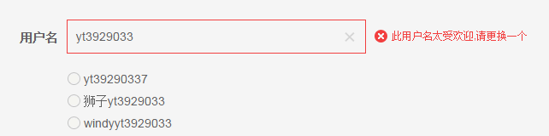

1. 搜索下拉提示

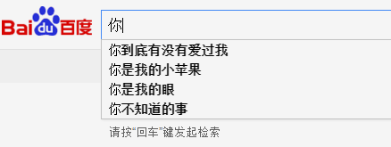

**第三节：精讲（90分钟）**

1. JS解析JSON
2. 局部数据刷新
3. 事件委托的应用
4. 前后端分离

**第四节：强化练习(90分钟)**

1. 加载更多
2. AJAX瀑布流（面向对象）

注：使用AJAX练习时，后台接口使用的语言不做限制，但大纲中要求的接口必须都要讲解。

**Day4. ajax/promise**

**第一节：精讲（90分钟）**

1. 回调函数的嵌套
2. ajax的依赖调用
3. Promise介绍
4. promise改造ajax依赖调用

**第二节：强化练习（90分钟）**

1. 掌握ajax依赖调用
2. 掌握回调函数的应用
3. 掌握Promise规范

**第三节： 精讲（90分钟）**

1. ajax的同源策略
2. jsonp跨域
3. 服务器端跨域
4. get和post提交
5. 兼容问题

**第四节：强化练习（90分钟）**

1. 请求天气预报
2. 请求淘宝或百度搜索下拉提示

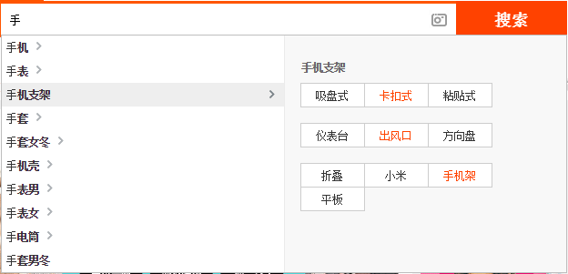

**第五节：综合应用（120分钟）**

1. 京东商品评论列表（面向对象）

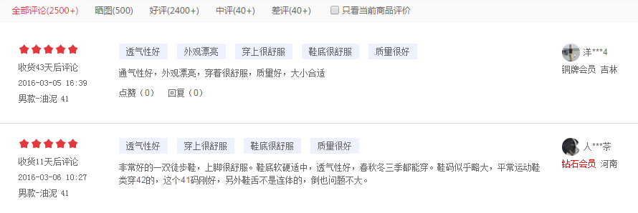

**Day5 .****AJAX交互项目。（bootstrap）**

<https://github.com/huaizhiY/wrongQuestion/tree/master> (demo地址)

demo中有三个分支

lay-out -> 使用bootstrap 布局;

master -> 完整案例：

mysql -> php + mysql 教学案例;

**第一节：精讲(90分钟)**

1. bootstrap栅格布局；
2. bootstrap 文档查阅及使用。
3. bootstrap编写错题表布局
4. bootstrap JavaScript特效

**第二节：强化练习(90分钟)**

1. bootstrap编写错题表布局

**第三节:精讲(90分钟)**

1. php后台接口编写，php+mySQL接口定义规范，可以增删改查。
2. 接口测试
3. 前后台联调;

**第四节：强化练习**

前后台配合实现功能；

前后台联调；

错题表：可以添加错题和疑难问题，进入页面即展示。

提供已经记住，删除功能，在数据库中删除对应错题。

可以添加内容，更新错题表。

要求配合bootstrap

**周日练习**

1. 智能问答机器人（ajax）

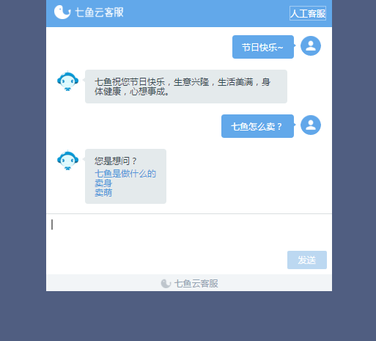

**Week 6**

**DAY1：闭包和继承**

**第一节：精讲（90分钟）**

1. 什么是闭包
2. 闭包的特点
3. 闭包的原理
4. 闭包的应用场景

**第二节：强化练习（90分钟）**

1. 掌握闭包的特点和原理
2. 掌握闭包的应用场景

**第三节：精讲（120分钟）**

1. 构造函数继承
2. call/apply继承
3. prototype的概念
4. 原型链继承
5. 混合继承

**第四节：强化练习（120分钟）**

1. 掌握继承的原理

**第五节：强化练习（120分钟）**

**DAY2：购物车**

1. cookie模拟登陆
2. LocalStroage 模拟数据
3. ES6编码
4. 模块化 => cookie登陆验证

=> localStroage 数据

**DAY3：设计模式**

第一节：精讲（90分钟）

1. 单例模式
2. 组合模式
3. 观察者模式

**第二节：强化练习（90分钟）**

**第三节：精讲（120分钟）**

1. 工厂模式
2. 抽象工厂模式
3. 策略模式
4. 代理模式
5. 适配器模式

**第四节：强化练习（120分钟）**

手动封装前端路由

**第五节：综合应用（120分钟）**

**DAY4：插件编写及JQ入门**

第一节：精讲（90分钟）

1. 弹出层插件
2. 轮播图插件
3. ajax插件

第二节：强化练习（90分钟）

1. 掌握原生JS插件编写的原理
2. 掌握prototype的运用

第三节：精讲（120分钟）

1. 选择器插件
2. JQ选择器
3. JQ属性
4. JQ动画

第四节：强化练习（120分钟）

1. 树形目录

第五节：强化练习（120分钟）

1. 掌握JQ的使用
2. 通过插件编写，理解JQ的封装原理

**DAY5：Jquery进阶**

第一节：精讲（90分钟）

1. 遍历
2. Ajax
3. DOM操作

第二节：应用（90分钟）

1. 图片轮播
2. 手风琴



第三节：精讲（120分钟）

1. 图片翻转
2. 瀑布流
3. 九宫格拖拽

第四节：应用（120分钟）



第五节：综合应用（120分钟）

1. 掌握Jquery的常见API

**Week 7**

**DAY1：Jquery实战**

第一节：精讲（90分钟）

1. 自定义插件编写
2. 跟随鼠标划入特效

第二节：强化练习（90分钟）



第三节：精讲（120分钟）

1. JqueryUI (autoComplete/draggable/datepicker/dialog)

第四节：应用（120分钟）

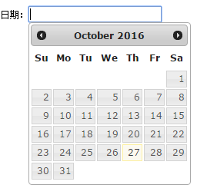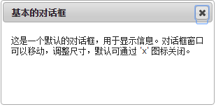

第五节：综合应用（120分钟）

1. 掌握JQ的自定义插件编写
2. 掌握基于JQ的第三方扩展插件如何使用

**DAY2：nodejs 及路由**

第一节：精讲（90分钟）

1. Nodejs简介及COMMONJS模块化规范
2. npm , nrm 工具使用；
3. nodemon 测试工具使用
4. 内置模块 http , fs , path 根据需求进行讲解
5. 文档查看。

第二节：强化练习（90分钟）

使用npm下载外部模块

第三节：精讲（120分钟）

1. Nodejs, http服务搭建
2. Nodejs路由搭建

第四节：应用（120分钟）

Nodejs 路由

**DAY3： Gulp**

第一节：精讲（90分钟）

1. gulp介绍
2. 工程化的作用
3. Node环境安装
4. NPM命令(npm install npm init npm uninstall …)
5. gulp安装
6. gulp插件安装（编译/压缩/合并/即时刷新/）

第二节：应用（90分钟）

1. 改造飞机大战的JS文件，压缩，合并。
2. 掌握NPM命令的使用

第三节：精讲（120分钟）

1. gulp-babel插件
2. Gulp
3. ES6 模块化讲解
4. Gulp官方插件网站找寻插件。（gulp-sass-china）

第四节：应用（120分钟）

1. ES6编码翻译转化为ES5

第五节：综合应用（120分钟）

1. 掌握gulp工具的使用；
2. 掌握gulp-babel的使用；
3. gulp-connect http-proxy-middleware 服务器及代理

**DAY4： SASS**

第一节：精讲（90分钟）

1. Sass介绍
2. 环境搭建及编译指令搭建gulp-sass-china环境；让gulp实现自动编译环境；
3. Sass-导入
4. Sass-嵌套
5. Sass-变量定义
6. Sass-判断语句
7. Sass-数组/map
8. Sass-循环语句
9. Sass-mixin函数
10. Sass-function介绍

第二节：应用（90分钟）

1. 封装sass兼容函数；
2. 用sass做简单的布局。

第三节：精讲（120分钟）

1. requireJS模块化开发
2. AMD和CMD规范

第四节：应用（120分钟）

1. 掌握requireJS的使用
2. 掌握模块化的思想
3. 掌握AMD规范
4. ES6module 规范(浏览器已经支持)

第五节：综合应用（120分钟）

1. 掌握模块化开发,掌握sass使用；

**DAY5：git**

第一节：精讲（90分钟）

1. git和SVN的区别
2. Git Bash使用（命令行）
3. git的命令行使用
4. Git 本地操作（add commit status --reset hard refglog） 实际操作；
5. 注册gitHub账号

第二节：应用（90分钟）

1. 在本地实现git版本操作；
2. 注册github账号。

第三节：精讲（120分钟）

1. git分支结构(branch checkout merge )
2. Git提交远程分支( git push origin 本地分支:远程分支)
3. Git 获取远程代码( clone pull )
4. .gitignore使用
5. git提交gulp构建的项目；

第四节：应用（120分钟）

1. 提交并创建分支下载远程分支，建立项目结构(gulp 项目结构)；

第五节：综合应用（120分钟）

1. 将选好的项目建立结构托管到github上；